В соответствии с требованиями ст. 214 ТК РФ обязанности по обеспечению безопасных условий и охраны труда возлагаются на работодателя.
Работодатель обязан создать безопасные условия труда исходя из комплексной оценки технического и организационного уровня рабочего места, а также исходя из оценки факторов производственной среды и трудового процесса, которые могут привести к нанесению вреда здоровью работников.
Работодатель обязан обеспечить:
- безопасность работников при эксплуатации зданий, сооружений, оборудования, осуществлении технологических процессов, а также эксплуатации применяемых в производстве инструментов, сырья и материалов;
- создание и функционирование системы управления охраной труда;
- соответствие каждого рабочего места государственным нормативным требованиям охраны труда;
- систематическое выявление опасностей и профессиональных рисков, их регулярный анализ и оценку;
- реализацию мероприятий по улучшению условий и охраны труда;
- разработку мер, направленных на обеспечение безопасных условий и охраны труда, оценку уровня профессиональных рисков перед вводом в эксплуатацию производственных объектов, вновь организованных рабочих мест;
- обучение по охране труда, в том числе обучение безопасным методам и приемам выполнения работ, обучение по оказанию первой помощи пострадавшим на производстве, обучение по использованию (применению) средств индивидуальной защиты, инструктаж по охране труда, стажировку на рабочем месте (для определенных категорий работников) и проверку знания требований охраны труда;
- организацию контроля за состоянием условий труда на рабочих местах, соблюдением работниками требований охраны труда, а также за правильностью применения ими средств индивидуальной и коллективной защиты и др.
Статья 210 ТК РФ устанавливает, что обеспечение приоритета сохранения жизни и здоровья работников, государственное управление охраной труда, предупреждение производственного травматизма и профессиональных заболеваний являются основными направлениями государственной политики в области охраны труда. Реализация основных направлений государственной политики в области охраны труда обеспечивается согласованными действиями органов государственной власти РФ, органов государственной власти субъектов РФ и органов местного самоуправления, работодателей, объединений работодателей, профессиональных союзов, их объединений, иных уполномоченных работниками представительных органов по вопросам охраны труда.
Концепция Vision Zero, или нулевой травматизм, - качественно новый подход к организации профилактики. Концепция предлагает семь "золотых правил":
- стать лидером - показать приверженность принципам;
- выявлять угрозы - контролировать риски;
- определять цели - разрабатывать программы;
- создать систему безопасности и гигиены труда - достичь высокого уровня организации;
- обеспечивать безопасность и гигиену на рабочих местах, при работе со станками и оборудованием;
- повышать квалификацию - развивать профессиональные навыки;
- инвестировать в кадры - мотивировать посредством участия.
Предполагается, что реализация перечисленных правил будет содействовать работодателю в снижении показателей производственного травматизма и профессиональной заболеваемости. Следование каждому из правил предполагает серьезную организационную работу и применение специального инструментария, позволяющего достичь поставленных целей
Разрабатывать ли и вводить в организации программу "Нулевой травматизм" - решает сама организация, такой обязанности законодательными актами РФ не предусмотрено.
Проведение мероприятий по продвижению основных принципов концепции нулевого травматизма у работодателей основных видов экономической деятельности в целях совершенствования принципов управления охраной труда предусмотрено комплексом мер по стимулированию работодателей и работников к улучшению условий труда и сохранению здоровья работников, а также по мотивированию граждан к ведению здорового образа жизни, утв. Распоряжением Правительства РФ от 26.04.2019 N 833-р.
Таким образом, каждая организация самостоятельно решает вопрос о необходимости разработки программы "Нулевой травматизм", обязанности присоединения к программе закон не устанавливает. При разработке соответствующей программы в организации за основу может быть принята программа "Нулевой травматизм", действующая в субъекте РФ, при ее отсутствии - рекомендации Минтруда РФ.

Охрана труда. Информация для работодателей.
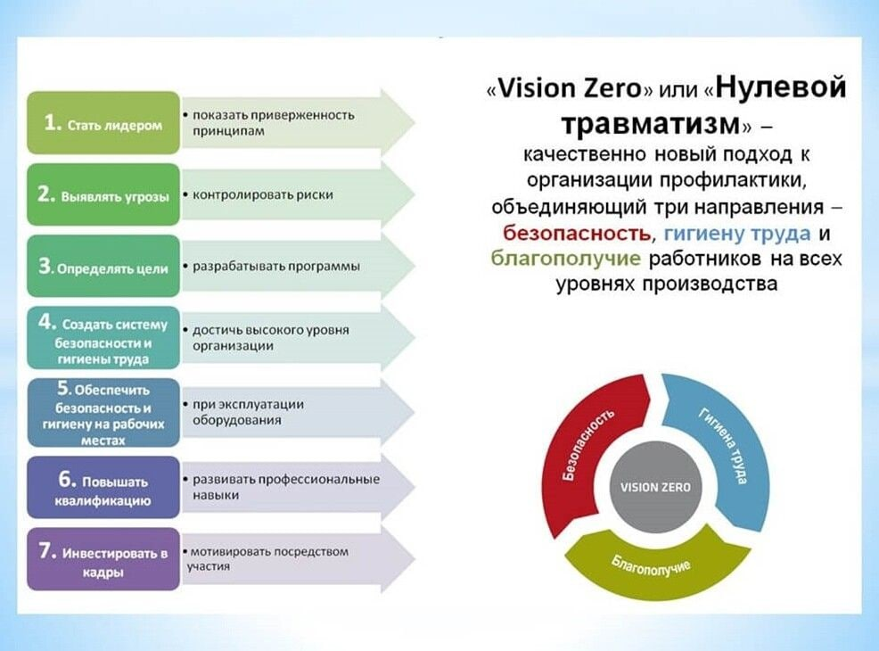
Реализация перечисленных правил будет содействовать работодателю в снижении показателей производственного травматизма и профессиональной заболеваемости. Следование каждому из правил предполагает серьезную организационную работу и применение специального инструментария, позволяющего достичь поставленных целей
Разрабатывать ли и вводить в организации программу "Нулевой травматизм" - решает сама организация, такой обязанности законодательными актами РФ не предусмотрено.
Таким образом, каждая организация самостоятельно решает вопрос о необходимости разработки программы "Нулевой травматизм", обязанности присоединения к программе закон не устанавливает. При разработке соответствующей программы в организации за основу может быть принята программа "Нулевой травматизм", действующая в субъекте РФ, при ее отсутствии - рекомендации Минтруда РФ.

